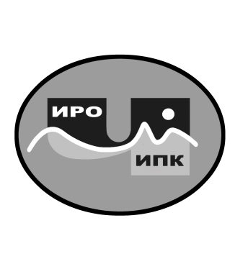
ГОСУДАРСТВЕННОЕ АВТОНОМНОЕ УЧРЕЖДЕНИЕ
ДОПОЛНИТЕЛЬНОГО ПРОФЕССИОНАЛЬНОГО ОБРАЗОВАНИЯ
ЧУКОТСКОГО АВТОНОМНОГО ОКРУГА
«ЧУКОТСКИЙ ИНСТИТУТ РАЗВИТИЯ ОБРАЗОВАНИЯ
И ПОВЫШЕНИЯ КВАЛИФИКАЦИИ»
Центр непрерывного повышения
профессионального мастерства

Информационная справка
о результатах обучения на платформе
ФГАОУ ДПО «Академия Минпросвещения России»
по ДПП (пк) «Реализация системы наставничества педагогических работников в образовательных организациях» в 2023 году

1. Характеристика ДПП (пк) «Реализация системы наставничества педагогических работников в образовательных организациях».
В целях развития и совершенствования единой системы научно-методического сопровождения педагогических работников и управленческих кадров в 2023 году было проведено обучение по дополнительной профессиональной программе (повышения квалификации) «Реализация системы наставничества педагогических работников в образовательных организациях».
2. Объем программы – 36 академических часов.
3. Форма обучения – заочная с применением электронного обучения, дистанционных образовательных технологий.
4. Сроки реализации программы - с 21 февраля по 23 марта 2023 года.
5. Заявка на обучение по ДПП (пк) осуществлялась на основе списка слушателей по установленной форме, импортированного в Цифровую экосистему ДПО.
По ДПП (пк) «Реализация системы наставничества педагогических работников в образовательных организациях» успешно окончили обучение двое сотрудников ГАУ ДПО ЧИРОиПК.
Информация об обучающихся, успешно завершивших освоение ДПП (пк) «Реализация системы наставничества педагогических работников в образовательных организациях»:

№  п/п | Фамилия, имя, отчество (полностью) | Должность | Место работы | Итоги обучения
1. | Леонова Валентина Григорьевна | Заместитель директора по вопросам  методического сопровождения  учреждений образования и культуры ЧАО | ГАУ ДПО ЧИРОиПК | Обучение завершено
2. | Тембуровская Эльвира Адольфовна | Методист | ГАУ ДПО ЧИРОиПК | Обучение завершено
Итого: |  |  |  | 2 обучившихся

Региональный координатор программ ДПО,

методист ЦНППМ К.И. Новикова

